实验二十三 HBase实验：新建HBase表

23.1 实验目的
1. 掌握HBase数据模型(逻辑模型及物理模型)
2. 掌握如何使用Java代码获得HBase连接，并熟练Java对HBase数据库的基本操作，进一步加深对HBase表概念的理解。

23.2 实验要求
通过Java代码实现与HBase数据库连接，然后用Java API创建HBase表，向创建的表中写数据，最后将表中数据读取出来并展示。

23.3 实验原理
1. 逻辑模型：HBase以表的形式存储数据，每个表由行和列组成，每个列属于一个特定的列族(Column Family)。表中的行和列确定的存储单元称为一个元素(Cell)，每个元素保存了同一份数据的多个版本，由时间戳(Time Stamp)来标识。行健是数据行在表中的唯一标识，并作为检索记录的主键。在HBase中访问表中的行只有三种方式：通过单个行健访问、给定行键的范围扫描、全表扫描。行健可以是任意字符串，默认按字段顺序存储。表中的列定义为: <family>:<qualifier>(<列族>:<限定符>)，通过列族和限定符两部分可以唯一指定一个数据的存储列。元素由行健、列(<列族>:<限定符>)和时间戳唯一确定，元素中的数据以字节码的形式存储，没有类型之分。
2. 物理模型：HBase是按照列存储的稀疏行/列矩阵，其物理模型实际上就是把概念模型中的一个行进行分割，并按照列族存储。

23.4 实验步骤
本实验主要演示HBase Java API的一些基本操作，包括取得链接，创建表，写数据，查询等几个步骤，具体内容如下：
首先，启动HBase集群(参考实验二十二)。
其次，从HBase安装包的lib目录导入如下jar包到开发工具：
commons-codec-1.4.jar
commons-collections-3.2.2.jar
commons-configuration-1.6.jar
commons-lang-2.6.jar
commons-logging-1.2.jar
guava-12.0.1.jar
hadoop-auth-2.7.2.jar
hadoop-common-2.7.2.jar
hadoop-hdfs-2.7.2.jar
hbase-client-1.1.2.jar
hbase-common-1.1.2.jar
hbase-protocol-1.1.2.jar
htrace-core-3.1.0-incubating.jar
httpclient-4.4.jar
httpcore-4.4.jar
libfb303-0.9.2.jar
log4j-1.2.17.jar
metrics-core-2.2.0.jar
netty-all-4.0.23.Final.jar
protobuf-java-2.5.0.jar
slf4j-api-1.7.7.jar
slf4j-log4j12-1.6.4.jar
zookeeper-3.4.6.jar
然后，获得HBase连接，代码实现：
Configuration configuration = HBaseConfiguration.create();
Connection connection;
configuration.set("hbase.zookeeper.quorum", "slave1:2181,slave2:2181,slave3:2181");
configuration.set("zookeeper.znode.parent", "/hbase");
connection = ConnectionFactory.createConnection(configuration);
然后，通过连接实现对HBase数据库的一些基本操作，如下：
新建HBase表，代码实现：
//获得HBaseAdmin对象
Admin admin = connection.getAdmin();
//表名称
String tn = "mytable";
TableName tableName = TableName.valueOf(tn);
//表不存在时创建表
if(!admin.tableExists(tableName))
{
//创建表描述对象
HTableDescriptor tableDescriptor = new HTableDescriptor(tableName);
//列簇1
HColumnDescriptor columnDescriptor1 = new HColumnDescriptor("c1".getBytes());
tableDescriptor.addFamily(columnDescriptor1);
//列簇2
HColumnDescriptor columnDescriptor2 = new HColumnDescriptor("c2".getBytes());
tableDescriptor.addFamily(columnDescriptor2);
//用HBaseAdmin对象创建表
admin.createTable(tableDescriptor);
}
//关闭HBaseAdmin对象
admin.close();
向表put数据，代码实现：
//获得table接口
Table table = connection.getTable(TableName.valueOf("mytable"));
//添加的数据对象集合
List<Put> putList = new ArrayList<Put>();
//添加10行数据
for(int i=0; i<10; i++)
{
//put对象(rowkey)
String rowkey = "mykey" + i;
Put put = new Put(rowkey.getBytes());
//列簇 , 列名, 值
put.addColumn("c1".getBytes(), "c1tofamily1".getBytes(), ("aaa"+i).getBytes());
put.addColumn("c1".getBytes(), "c2tofamily1".getBytes(), ("bbb"+i).getBytes());
put.addColumn("c2".getBytes(), "c1tofamily2".getBytes(), ("ccc"+i).getBytes());
putList.add(put);
}
table.put(putList);
table.close();
查询数据，代码实现：
//获得table接口
Table table = connection.getTable(TableName.valueOf("mytable"));
//Scan 对象
Scan scan = new Scan();
//限定rowkey查询范围
scan.setStartRow("mykey0".getBytes());
scan.setStopRow("mykey9".getBytes());
//只查询c1：c1tofamily1列
scan.addColumn("c1".getBytes(), "c1tofamily1".getBytes());
//过滤器集合
FilterList filterList = new FilterList();
//查询符合条件c1：c1tofamily1==aaa7的记录
Filter filter1 = new SingleColumnValueFilter("c1".getBytes(), "c1tofamily1".getBytes(),
CompareOp.EQUAL, "aaa7".getBytes());
filterList.addFilter(filter1);
scan.setFilter(filterList);
ResultScanner results = table.getScanner(scan);
for (Result result : results) {
System.out.println("获得到rowkey:" + new String(result.getRow()));
for (Cell cell : result.rawCells()) {
System.out.println("列簇：" +
Bytes.toString(cell.getFamilyArray(),cell.getFamilyOffset(),cell.getFamilyLength())
+ "列:" +
Bytes.toString(cell.getQualifierArray(),cell.getQualifierOffset(),cell.getQualifierLength())
+ "值:" +
Bytes.toString(cell.getValueArray(), cell.getValueOffset(), cell.getValueLength()));
}
}
results.close();
table.close();
将上述代码写到一个类中，如下：
package hbase;
import org.apache.hadoop.conf.Configuration;
import org.apache.hadoop.hbase.*;
import org.apache.hadoop.hbase.client.*;
import org.apache.hadoop.hbase.filter.CompareFilter;
import org.apache.hadoop.hbase.filter.Filter;
import org.apache.hadoop.hbase.filter.FilterList;
import org.apache.hadoop.hbase.filter.SingleColumnValueFilter;
import org.apache.hadoop.hbase.ipc.RpcServer;
import org.apache.hadoop.hbase.util.Bytes;
import java.io.IOException;
import java.util.ArrayList;
import java.util.List;
/**
* Created by asus on 2017/1/14.
*/
public class HbaseTable {
public static void main(String args[]) throws IOException {
Configuration configuration = HBaseConfiguration.create();
configuration.set("hbase.zookeeper.quorum", "slave1:2181,slave2:2181,slave3:2181");
configuration.set("zookeeper.znode.parent", "/hbase");
Connection connection = ConnectionFactory.createConnection(configuration);
HbaseTable ht=new HbaseTable();
ht.createTable(connection);
ht.putTable(connection);
ht.getTable(connection);
}
public void createTable(Connection connection) throws java.io.IOException{
//获得HBaseAdmin对象
Admin admin = connection.getAdmin();
//表名称
String tn = "mytable";
TableName tableName = TableName.valueOf(tn);
//表不存在时创建表
if(!admin.tableExists(tableName))
{
//创建表描述对象
HTableDescriptor tableDescriptor = new HTableDescriptor(tableName);
//列簇1
HColumnDescriptor columnDescriptor1 = new HColumnDescriptor("c1".getBytes());
tableDescriptor.addFamily(columnDescriptor1);
//列簇2
HColumnDescriptor columnDescriptor2 = new HColumnDescriptor("c2".getBytes());
tableDescriptor.addFamily(columnDescriptor2);
//用HBaseAdmin对象创建表
admin.createTable(tableDescriptor);
}
//关闭HBaseAdmin对象
admin.close();
}
public void putTable(Connection connection) throws java.io.IOException{
//获得table接口
Table table = connection.getTable(TableName.valueOf("mytable"));
//添加的数据对象集合
List<Put> putList = new ArrayList<Put>();
//添加10行数据
for(int i=0; i<10; i++)
{
//put对象(rowkey)
String rowkey = "mykey" + i;
Put put = new Put(rowkey.getBytes());
//列簇 , 列名, 值
put.addColumn("c1".getBytes(), "c1tofamily1".getBytes(), ("aaa"+i).getBytes());
put.addColumn("c1".getBytes(), "c2tofamily1".getBytes(), ("bbb"+i).getBytes());
put.addColumn("c2".getBytes(), "c1tofamily2".getBytes(), ("ccc"+i).getBytes());
putList.add(put);
}
table.put(putList);
table.close();
}
public void getTable(Connection connection) throws java.io.IOException{
//获得table接口
Table table = connection.getTable(TableName.valueOf("mytable"));
//Scan 对象
Scan scan = new Scan();
//限定rowkey查询范围
scan.setStartRow("mykey0".getBytes());
scan.setStopRow("mykey9".getBytes());
//只查询c1：c1tofamily1列
scan.addColumn("c1".getBytes(), "c1tofamily1".getBytes());
//过滤器集合
FilterList filterList = new FilterList();
//查询符合条件c1：c1tofamily1==aaa7的记录
Filter filter1 = new SingleColumnValueFilter("c1".getBytes(), "c1tofamily1".getBytes(),
CompareFilter.CompareOp.EQUAL, "aaa7".getBytes());
filterList.addFilter(filter1);
scan.setFilter(filterList);
ResultScanner results = table.getScanner(scan);
for (Result result : results) {
System.out.println("We got the rowkey:" + new String(result.getRow()));
for (Cell cell : result.rawCells()) {
System.out.println("Columns cluster：" +
Bytes.toString(cell.getFamilyArray(),cell.getFamilyOffset(),cell.getFamilyLength())
+ "column:" +
Bytes.toString(cell.getQualifierArray(),cell.getQualifierOffset(),cell.getQualifierLength())
+ "value:" +
Bytes.toString(cell.getValueArray(), cell.getValueOffset(), cell.getValueLength()));
}
}
results.close();
table.close();
}
}

最后，将Java代码打成jar包，并上传到客户端执行。
java -jar HbaseTest.jar

23.5 实验结果
表创建完，然后添加数据后，可以通过shell查看mytable表数据，共插入10条数据，数据内容如下：
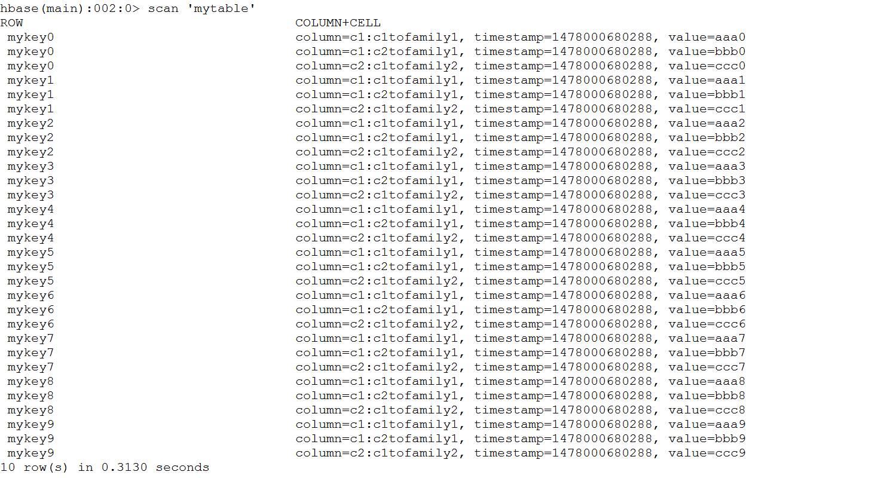
图23-1 HBase Shell界面图

客户端提交jar包后，运行Java代码打印的日志信息如下：
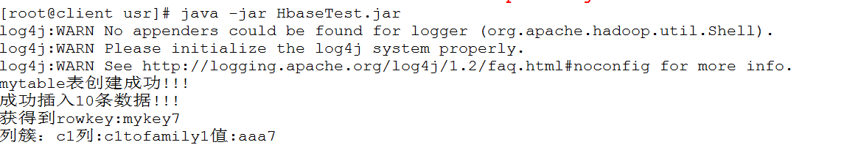
图23-2 Java代码执行结果图

